B-2 ve B-3 BİLEŞEN SEVİYESİ KABUL TESTLERİ HAZIRLIK PLANI

AMAÇ

Bu bölümde, Bileşen/Alt Sistem seviyesi testin temel amacı ve testlerin nasıl gerçekleştirileceğine yönelik açıklamalara (temel seviyede) yer verilmedir.

KAPSAM
Bu bölümde, testin kapsamı (kapsam dışında kalan istisnai şartlar ve uygulamalar da dahil) ve Bileşen/Alt Sistem seviyesi testlerin nasıl ifa edileceğine yönelik temel kurgu yer almalıdır.

TESTİN TANIMI
Bu bölümde, tüm testler listelenmeli (listeleme yapılırken testler fonksiyonlarına uygun başlıklar/alt başlıklar altında kümelenmelidir) ve testlerle ilgili daha detaylı açıklamalara alt başlıklarda yer verilmelidir. Detaylı bilgi verilirken aşağıdaki alt başlıklarda yer alan bilgiler esas alınmalıdır.

ROLLER VE SORUMLULUKLAR
Testlerde yer alacak personelin rol ve sorumluluklarının açık şekilde belirtildiği bölümdür.

Örneğin;
A Ekibi: Yük Hücresi Testleri
B Ekibi: Debi Ölçer Testleri

Ekip Tablosu: Bu tabloda teste katılım sağlayacak kişi(ler)in kimlik, ekip ve rolüne ilişkin bilgilere yer verilecektir.

Sıra No | Ekip | İsim | Soy isim | Ekipteki Rolü
1 | A | Ayşe | Özer | Yük Hücresi Kalibrasyonu ve Ölçüm Sorumlusu
2 | B | Ali | Yılmaz | Debi Ölçer Kalibrasyonu ve Ölçüm Sorumlusu
Tablo 1 A Ekibi Rolleri

TESTİN YAPILACAĞI YER
Bu bölümde testin yapılacağı alan ile ilgili bilgi verilecektir. Kuş bakışı bir şema ve gerekirse alanın fotoğrafları yer alacaktır.

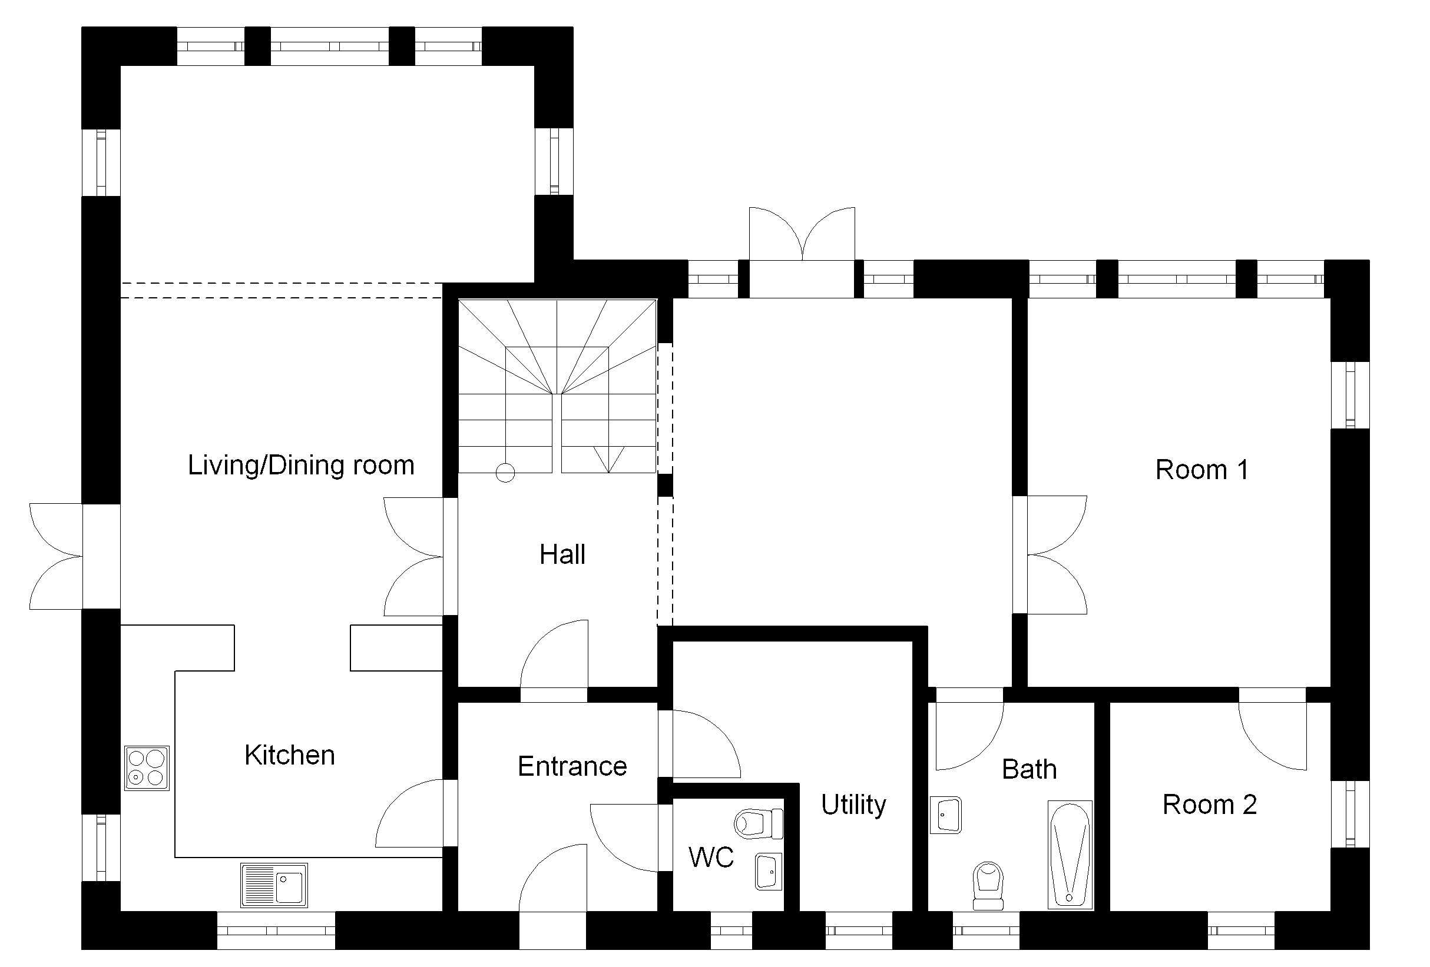
Şekil 1 Test Alanının Kuş Bakışı Görünümü (Örnek)

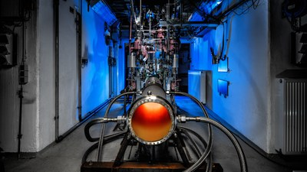
Şekil 2 Test Odası (Örnek)

TEST YERLEŞİMİ (INSTALLATION)
Test için gerekli tüm unsurlara ve bunların nasıl yerleştirileceğine şematik olarak bu bölümde yer verilmelidir. Şema basit, kolay anlaşılır ve okunaklı olmalıdır.

Şekil 3 Test Yerleşimi (Örnek)

KULLANILACAK TEST EKİPMANLARI

Testlerde kullanılacak tüm ekipmanlar eksiksiz olarak bu planın sonunda ve bir liste halinde verilmelidir. Kullanılacak olan ekipmanlara ilişkin özet bilgiler Tablo 2’de sunulduğu şekliyle anlatılmalı ve resimlerine yer verilmelidir. Ekipmanların marka/modeli ve temel özellikleri küçük tablolar halinde ekipman özelinde sunulmalıdır.

Testteki Kullanım amacı | Yüksek basınçlı gaz dolum | 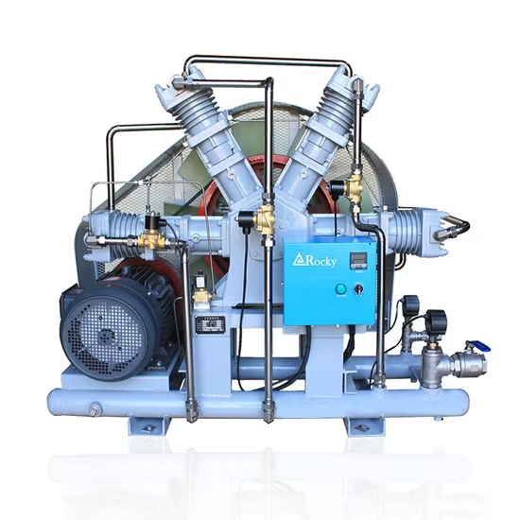
Marka / Model | Gazdo YB/600 (Örnek)
Özellikleri | Çıkış Basıncı: 600Bar  Min. Giriş Basıncı: 20 bar  Kullanılan Gaz: He  …..  …..
Diğer | Bu kısımda önemli hususlara (emniyet, güvenlik vb.) özet olarak yer verilmelidir
Tablo 2 Ekipman İsmi

TOPLANACAK VERİ SETİ
Testlerde hangi verilerin toplanacağı ve toplanan veriler ile hesaplamalı verilerin türetilip türetilmeyeceğine yer verilmeli ve veri setlerinin özellikleri tablolar halinde anlatılmalıdır.

KULLANILACAK SENSÖRLER VE TEMEL ÖZELLİKLERİ
Kullanılacak tüm sensörlerin ölçüm aralıkları, sinyal özellikleri vb. tablolar şeklinde yer almalıdır. Tabloda “Diğer” sütununda tabloda belirtilmeyen ancak önemli olabileceği değerlendirilen bilgilere yer verilecektir.

Sensör Tipi | Sensör Markası | Sensör Modeli | Ölçüm Aralığı | Doğruluk | Elektriksel Özellikler | Diğer
Basınç
Sıcaklık
….
….
Tablo 3 1 Sensör Özellikleri Tablosu

BAŞARIM KRİTERLERİ
Bileşen/Alt Sistem seviyesi kabul testinin toplam başarısının ölçülebilmesi için alt başarım kriterlerinin belirlenmesi, toplam başarıya etkilerinin modellenmesi ve her bir alt başarım için de testin başarılı olup olmadığına yönelik standartların önceden oluşturulması gerekmektedir.

Örneğin; bir sıcaklık ölçerle (ısıl çift) ilgili kalibrasyon testi yapılırken kalibrasyonun deniz seviyesinde ve kaynayan su ile yapılması gerekmektedir. Isıl çiftlerin kalibre edilmesinde aşağıdakine benzer bir başarım kriteri tanımlanmalıdır.

Ölçülecek Büyüklük | Beklenen Değer | Birim | Ölçüm Toleransı
Sıcaklık | 100 | C° | ±0.5 %
Tablo 4 Kalibrasyon Başarım Tablosu (Örnek)

Eğer bu kriter sağlanamazsa öncelikle test tekrar edilmelidir, eğer sorun tekrarlanıyorsa başarım kriteri tekrar gözden geçirilmelidir.

TESTİ DURDURMA / ASKIYA ALMA KRİTERLERİ
Güvenlik veya başka nedenlerden dolayı testin hangi kriterlere göre sonlandırılacağının maddeler halinde açıklanmalıdır.

